Corrigé du type bac n°1

Exercice 1
PARTIE A
0,82
M
0,25
0,1
0,08
O
0,6
I
0,75
0,4
0,5
0,5
M Ç F
M Ç F
I Ç F
O Ç F
I Ç F
O Ç F

- a) Il s'agit de déterminer . Il y a 8 % d'ingénieurs et 82 % d'opérateurs de production donc d'agents de maintenance donc .
b) Il s'agit de déterminer . .
c) Il s'agit de déterminer p(F). , et forment une partition de l'univers donc

PARTIE B
- Il s'agit de déterminer . et forment une partition donc et donc .
- .
La probabilité que l'alarme se déclenche est de .
- Il s'agit de déterminer . .

Exercice 2
- Et .
- a) On va effectuer la boucle une fois donc prend la valeur et prend la valeur . Ces résultats ne sont donc pas cohérents avec ceux de la question 1 pour la valeur de .
b) On peut par exemple échanger la position des lignes « prend la valeur » et « prend la valeur » pour que le calcul de ne fausse pas celui de .
- a) donc la suite est géométrique de raison .
b) est une suite géométrique de raison donc . donc . donc
c) donc . et donc, par somme, et est donc convergente.
- a) Pour tout non nul, . Si alors et donc ce qui répond à la question.
b) Soit la proposition « ».
Initialisation :
Pour , et . donc est vraie.
Hérédité :
Supposons vraie pour un certain rang . c'est-à-dire . On a alors or donc et donc . donc et par suite, . La propriété est donc vérifiée et on peut conclure que pour tout , on a .
c) or et, pour , donc et donc .
d) On a et, pour tout , donc, d'après le théorème des gendarmes, . Par ailleurs () donc, par somme, .
Exercice 3
- est un point invariant si et seulement si son affixe vérifie l'équation :
.
Pour cette équation du second degré, on a donc cette équations admet deux solutions complexes conjugués, et . Il existe donc deux points invariants d'affixes et .
puis . On cherche tel que avec ce qui amène à . On a donc . De même, puis .
- , et donc et est un triangle équilatéral.
Remarque : On peut aussi calculer l'angle .
- Dire que est sur l'axe des réels équivaut à dire que la partie imaginaire de est nulle.
Donc est sur l'axe des réels si et seulement si . donc ou L'ensemble est donc la réunion des droites d'équation et .
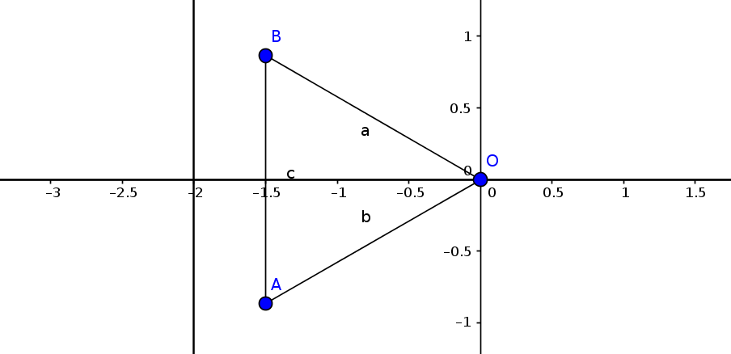

Exercice 4
- a) . On remarque que est une racine de ce trinôme et on obtient . On a donc :
b) sur le maximum de la fonction est donc l'équation n'a pas de solution sur cet intervalle.
Sur la fonction est continue (c'est une fonction polynôme), strictement croissante et donc, d'après le corollaire du théorème des valeurs intermédiaires, l'équation a exactement une solution sur et donc sur .
et ce qui prouve que .
c) À l'aide de l'algorithme de dichotomie on obtient . Pour obtenir ce résultat 14 boucles de l'algorithme sont effectuées.
d) À l'aide du tableau de variations précédent on peut dire que si et si .
- a) et donc et . Par ailleurs, donc, par somme, .
Si alors et si alors donc et donc et et comme , on a et .
b)
c) Pour tout , donc est du signe de sur et on a :
d) À l'aide d'une table on remarque que puis que donc .
e) donc (voir question1.a).
Ceci signifie que la distance entre le point d'abscisse de la courbe et le point d'abscisse de la parabole tend vers quand tend vers . C'est pour cette raison que l'on peut dire que la parabole d'équation est asymptote à la courbe représentative de .

